**Разноцветные лоскутки**

(Развивающая дидактическая игра для детей младшего дошкольного возраста)

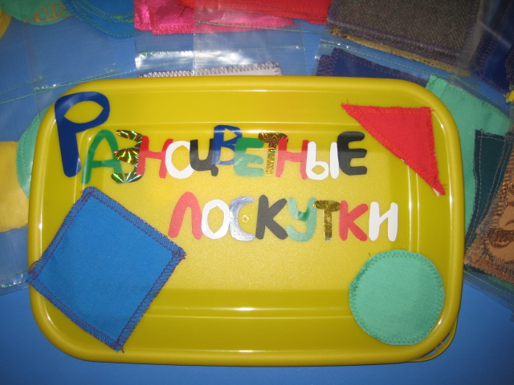

Цель игры: Развитие тактильных ощущений, мелкой моторики пальцев

рук.

Знакомство с сенсорными эталонами формы.

Развитие зрительного восприятия (научить сравнивать

предметы по внешнему виду: различать цвета, формы,

называть их)

Научить понимать значение слов «мягкий», «гладкий» и

употреблять их в активной речи (для детей старше 2,5 лет)

Научить понимать значение слов «один», «много»,

«большой», «маленький», словосочетания «такой же».

Оборудование и материалы: лоскутки тканей разной фактуры, коробочка для хранения лоскутков.

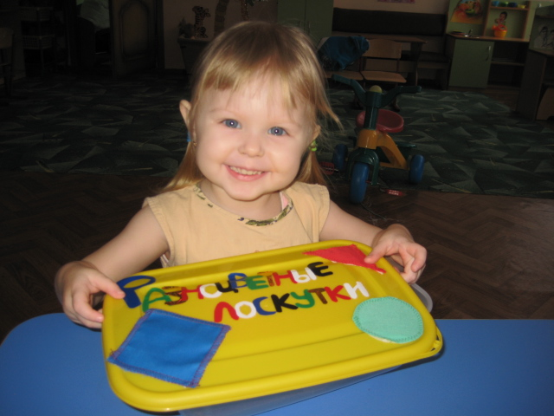

Правила игры

Для начала познакомьте ребенка с содержанием коробочки: рассмотрите лоскутки, потрогайте, погладьте их.

I ВАРИАНТ. Возьмите две пары лоскутков, отличающихся по фактуре. Сложите их стопкой друг на друга. Поставьте две пустые коробочки для тканей. Покажите ребенку, в какую коробочку будет собирать лоскутки он, а в какую – вы.

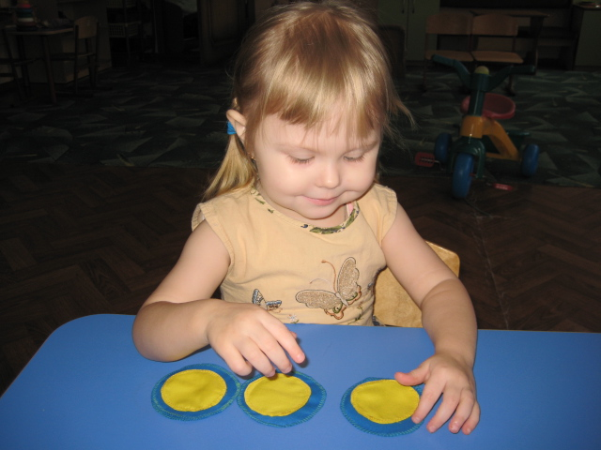

II ВАРИАНТ. Возьмите из стопки любой лоскуток и предложите ребенку изучить его на ощупь. Назовите его фактуру (гладкий, мягкий). Попросите малыша найти такой же среди лоскутков в стопке. Игру продолжать до того момента пока вся стопка не будет разложена.

Для того, чтобы интерес к игре не угасал, меняйте количество пар лоскутков ткани, их фактуру.

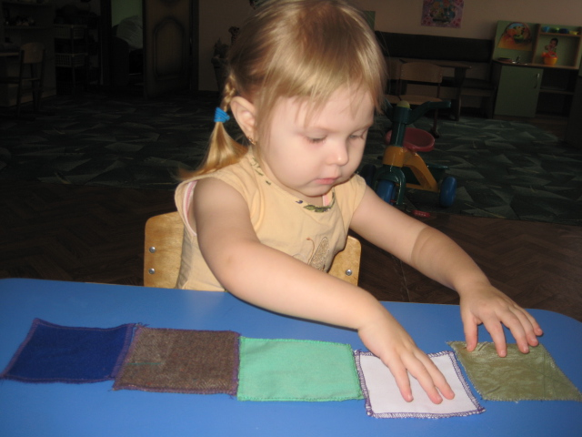

III ВАРИАНТ. Проведите игру так же,

но с большим количеством пар лоскутков.

Разложите дорожку из лоскутков разной фактуры в определенной последовательности и попросите малыша сделать такую же дорожку из его лоскутков.

Для детей постарше

IV ВАРИАНТ. «Сделай домик с окошечками» из геометрических фигур.

V ВАРИАНТ. «Узнай фигуру на ощупь»

Ребенку завязывают глаза и дают форму. Ребенок ощупывает фигуру и называет ее.

VI ВАРИАНТ. «Положи на большой квадрат маленький»

Положи на синий квадрат красный треугольник.

«На большой круг маленький»

Выбери из геометрических фигур только желтого цвета (зеленый, синий, красный)

Выбери только квадраты.

Коллекцию лоскутков можно постоянно дополнять и обновлять (добавлять тканевые лоскутки разной фактуры, цвета, количества).

Самостоятельно придумывать новые задания для детей младшего возраста и постарше.

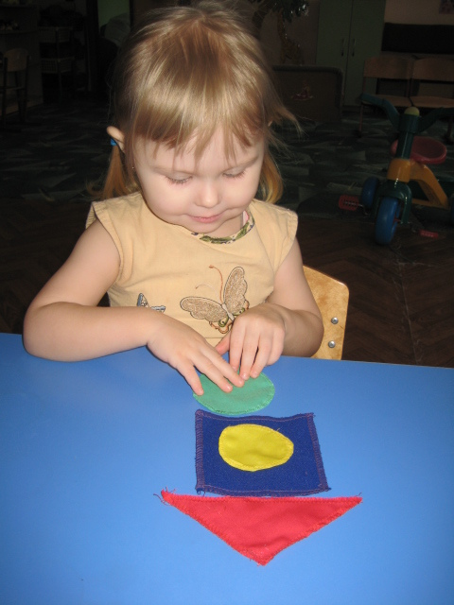

Увлекательной игры.